Федеральное государственное бюджетное образовательное учреждение высшего образования "Красноярский государственный медицинский университет имени профессора В.Ф.Войно-Ясенецкого"
Министерства здравоохранения Российской Федерации

Кафедра оперативной гинекологии ИПО

Зав. кафедрой: д.м.н., доцент Макаренко Т.А.

Реферат
Послеродовые кровотечения

Автор: клинический ординатор
Покояков Даниил Андреевич.

Содержание:
1. Введение
2. Определение
2. Этиология и патогенез
3. Классификация
4. Диагностика
5. Лечение
6. Заключение
7. Список используемой литературы

Введение

Акушерские кровотечения являются не только основной и непосредственной причиной смерти родильниц, но и сопутствуют летальным исходам от других акушерских осложнений, поэтому около 60 - 70% всех случаев смерти женщин после родов так или иначе связаны с акушерскими кровотечениями. Кровотечения при беременности и во время родов являются также причиной последующей стойкой инвализацией женщин, развития у них астеновегетативных, нейроэндокринных синдромов, миокардитического кардиосклероза и других заболеваний.
На протяжении многих лет изучаются патогенез и клиника акушерских кровотечений, разрабатываются методы лечения массивной кровопотери и геморрагического шока у рожениц и родильниц. В результате этой работы накоплен большой фактический материал о причинах акушерских кровотечений, патогенезе геморрагического шока, патофизиологии, клинике и лабораторной диагностике синдрома диссеминированного внутрисосудистого свертывания. Внедрение в акушерскую практику ультразвуковой диагностики позволило получить новые данные о такой патологии, как предлежание плаценты. Разработка и внедрение в акушерскую практику новых лабораторных методов диагностики нарушений системы гемостаза позволили уточнить патогенез кровотечений, возникающих на фоне блокады сократительной функции матки в связи с эмболией околоплодными водами, наркозной гипоксией, синдромом мертвого плода, бактериально - токсическим шоком. Получены новые данные о патогенезе преждевременной отслойки нормально расположенной плаценты путем сравнения клинических данных и результатов ультразвуковой диагностики, уточнены некоторые клинико - диагностические параллели при этом осложнении.

Определение
Послеродовое кровотечение - кровопотеря >= 500 мл во время родов через естественные родовые пути и >= 1000 мл при операции КС или любой клинически значимый объем кровопотери (приводящий к гемодинамической нестабильности), возникающий на протяжении 42 дней (6 недель) после рождения плода
Этиология и патогенез
Общими причинами послеродового кровотечения являются нарушение сократительной способности матки (90%) и травмы родовых путей (7%). 3% послеродовых кровотечений связаны с наличием остатков плацентарной ткани или нарушениями в системе гемостаза. В основе развития ранних послеродовых кровотечений (до 24 часов) лежит 4 патогенетических нарушения (правило "4T"):
- T (tonus) - нарушение сокращения матки - атония;
- T (tissue) - задержка плацентарной ткани;
- T (trauma) - травма родовых путей;
- T (thrombin) - нарушения свертывания крови.
Основными причинами поздних послеродовых кровотечений (после 24 часов) являются:
- остатки плацентарной ткани;
- субинволюция матки;
- послеродовая инфекция;
- наследственные дефекты гемостаза.

Антенатальные и интранатальные факторы риска послеродовых кровотечений
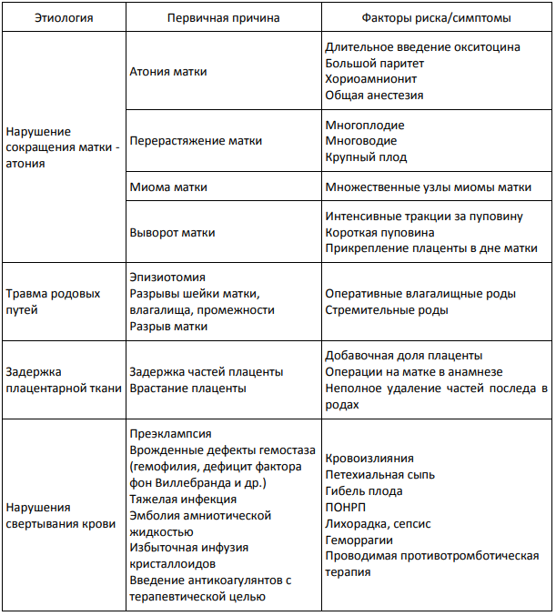
Причины послеродовых кровотечений
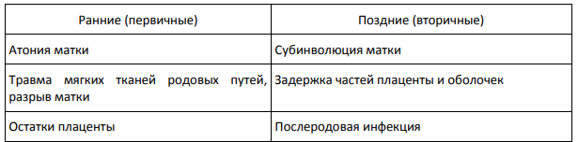
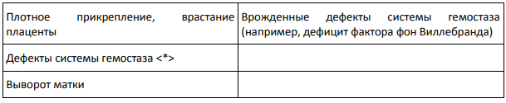

Классификация

По времени возникновения:
- раннее (первичное) послеродовое кровотечение - кровотечение, возникшее <= 24 часов после рождения плода;
- позднее (вторичное) послеродовое кровотечение - кровотечение, возникшее > 24 часов и <= 6 недель (42 дней) послеродового периода.

Диагностика

Физикальное обследование

Ведение пациентки с послеродовым кровотечением всегда должно начинаться с установления локализации кровотечения (из матки, шейки матки, влагалища, промежности, прямой кишки) путем осмотра родовых путей, влагалищного исследования и ручного обследования полости матки.

Необходимо измерить пульс, артериальное давление, провести аускультацию легких, пальпацию живота и матки, оценить объем кровопотери и провести осмотр последа.

Тщательно проведенный осмотр позволяет установить причину кровотечения.

Лабораторная диагностика

При послеродовом кровотечении в экстренном порядке выполняется:
- определение группы крови, резус-фактора (если не было определено ранее);
- общий анализ крови (ОАК) (уровень гемоглобина, гематокрита, эритроциты, тромбоциты);
- показатели свертывания крови: определение время свертывания крови у постели пациента ("прикроватный тест" - модификация метода Ли-Уайта), гемостазиограмма (концентрация фибриногена, ПТИ, АЧТВ, ПДФ, при наличии возможностей - ТЭГ, РОТЕМ).

Оценка основных лабораторных параметров для экстренной коррекции
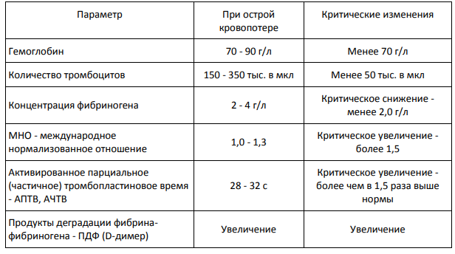

Инструментальная диагностика

Для установления причины кровотечения может быть выполнено ультразвуковое исследование (УЗИ) матки с оценкой состояния полости матки и наличия свободной жидкости в брюшной полости. 2.5. Оценка объема и степени тяжести.

Лечение

Алгоритм действий при раннем (первичном) послеродовом кровотечении
- С первых минут кровотечения организация помощи осуществляется по принципу работы мультидисциплинарной бригады с четким распределением обязанностей и одновременным: оповещением, установлением причины кровотечения, оценкой объема кровопотери и проведением лечебных мероприятий в условиях развернутой операционной. С момента возникновения кровотечения необходимо постоянное вербальное общение с пациенткой с четким предоставлением информации о происходящем.
- Порядок оповещения:
- вызвать 2-го врача акушера-гинеколога и 2-ю акушерку;
- вызвать врача анестезиолога-реаниматолога, медицинскую сестру-анестезиста, врачатрансфузиолога (при наличии) и врача-лаборанта (при наличии), сообщить в акушерский дистанционный реанимационно-консультативный центр;
- назначить члена дежурной бригады (обычно - врача-анестезиолога или медицинскую сестру-анестезиста) для записи: событий, схемы проведения инфузионно-трансфузионной терапии, введения лекарственных препаратов и показателей жизненно важных функций;
- при массивном кровотечении проинформировать дежурного администратора и действовать по локальному алгоритму, утвержденному приказом руководителя медицинской организации.
- При разрыве мягких родовых путей выполнить зашивание разрывов, при разрыве матки - лапаротомию и зашивание разрыва матки, или гистерэктомию при невозможности зашивания разрыва матки.
- При вывороте матки провести мероприятия по ее вправлению.
- Утеротонические средства.

Утеротонические средства, применяемые для лечения послеродового кровотечения
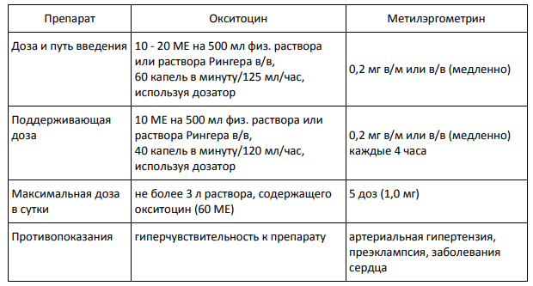
От 10 до 20 минут от начала кровотечения необходимо выполнить:
- Продолжить все манипуляции 1-го этапа.
- Провести управляемую баллонную тампонаду матки - вмешательство 1-й линии для большинства женщин, у которых гипотония матки является единственной или главной причиной кровотечения.
- При рефрактерных кровотечениях баллонная тампонада матки и компрессионные маточные швы могут быть использованы совместно.
Возможно одновременное применение маточного и влагалищного баллонов. Двухбаллонная маточно-влагалищная система дает дополнительные преимущества в виде компрессии сосудов нижнего сегмента матки. Для уменьшения объема кровопотери баллонную тампонаду следует продолжать вплоть до гистерэктомии, если это потребуется.
- В ситуации, когда объем кровопотери после родов через естественные родовые пути достиг 1000 мл и кровотечение продолжается, и/или имеется клиника шока, пациентка незамедлительно доставляется в операционную, и все дальнейшие лечебные мероприятия проводятся в операционной.
- При массивной кровопотере, превышающей 25 - 30% объема циркулирующей крови, хирургическое вмешательство должно быть выполнено не позднее 20 минут.
- Если кровотечение развивается во время кесарева сечения, рекомендовано наложить компрессионные швы по B-Lynch или в другой модификации, которой владеет врач.
Сдавление брюшной аорты до начала операции способствует уменьшению избыточной кровопотери. Если предшествующие меры по остановке кровотечения оказались неэффективны, необходимо:
- Обеспечить анестезиологическое пособие операции.
- Провести повторный забор анализов.
- Провести интраоперационную реинфузию аутоэритроцитов.
- Провести хирургический гемостаз:

- Провести лапаротомию - при кровотечении после влагалищных родов необходимо выполнить лапаротомию, при оперативном родоразрешении путем операции кесарева сечения - релапаротомию.
- Провести деваскуляризацию матки, которая включает: перевязку/временное клипирование магистральных сосудов матки и/или перевязку внутренних подвздошных артерий; или эмболизацию маточных артерий.
- Лигирование сосудов. Возможны отдельная или совместная билатеральная перевязка маточной артерии и вены. В случае продолжающегося кровотечения и неэффективности первой лигатуры возможно наложение второй лигатуры ниже для перевязки ветвей маточной артерии, кровоснабжающих нижний маточный сегмент и шейку матки. При неэффективности - выполнить перевязку маточно-яичниковых сосудов.
- Ангиографическая эмболизация - альтернатива лигированию маточных или внутренних подвздошных сосудов. Врач должен определить, позволяет ли состояние женщины, показатели гемодинамики и свертывания крови провести эту процедуру. Для проведения этой процедуры требуется 20 - 30 минут и специальное оборудование.
Лигирование или клипирование маточных сосудов эффективно в 92% случаев послеродовых кровотечений.
Условия для выполнения ангиографической эмболизации: наличие в медицинской организации четкой организационной структуры, позволяющей проводить процедуру у акушерских пациентов; гемодинамически стабильная пациентка при отсутствии массивного кровотечения.
Процедура эмболизации маточных артерий должна быть спланирована заранее, например, при подозрении на врастание плаценты. В таких случаях катетеризация внутренних подвздошных артерий с обеих сторон должна быть выполнена до проведения кесарева сечения, а эмболизация - после извлечения плода.
Эмболизация может быть использована в качестве последнего метода для лечения рецидивирующих диффузных кровотечений в малом тазу после уже проведенной гистерэктомии.
Абсолютное противопоказание к проведению эмболизации - аллергические реакции на препараты йода; относительное противопоказание - острая почечная недостаточность с высоким уровнем креатинина и мочевины.
- Провести гистеротомию, лигирование кровоточащих сосудов плацентарной площадки (по показаниям - резекцию стенки матки с участком врастания плаценты в учреждениях 3-й группы при наличии подготовленных специалистов), наложение компрессионных швов (вертикальные BLynch или горизонтальные) и/или временную комплексную периферическую компрессию сосудистых пучков .

Алгоритм действий при позднем (вторичном) послеродовом кровотечении
У женщин с симптомами позднего послеродового кровотечения следует:
- Провести микробиологическую оценку влагалищных цервикальных выделений и, в случае подозрения на эндометрит, назначить антибактериальную терапию.
- Выполнить УЗИ органов малого таза для исключения остатков плацентарной ткани в матке.
- Провести гистероскопию и/или хирургическое удаление остатков плацентарной ткани.

Заключение

На сегодняшний день намечены новые позиции в лечении акушерских кровотечений - в вопросах маточного гемостаза, объемах трансфузионной терапии и качестве трансфузионно - инфузионных сред. Уточнены показания к введению при акушерских кровотечениях цельной донорской крови, компонентов и препаратов крови - эритроцитарной массы, плазмы, альбумина, протеина. Во многом отработаны вопросы анестезиологического обеспечения при акушерских кровотечениях и связанном с ним геморрагическом шоке. Большое внимание уделяется профилактике при беременности и во время родов, организации диспансерного наблюдения за беременными из группы высокого риска развития кровотечения во время родов. Эти и другие вопросы постоянно обсуждаются на страницах научной литературы, медицинских конференциях.
Список используемой литературы
1. Астринский, С. Д. Профилактика и терапия кровотечений в родах / С.Д. Астринский, А.А. Коган. - Москва: РГГУ, 2016г.
2. Ветров, В.В. Эфферентные и кровесберегающие технологии в перинатологии: Руководство для врачей / В.В. Ветров, В.А. Воинов, Иван. - Москва: Гостехиздат, 2016г.
3. Клинические рекомендации «Послеродовые кровотечения 2018г»

